2016级新生电子邮件账号开通通知

2016级新生：
学校新生电子邮电账号已经开通。具体如下：
- 学生登录学生信息门户：http://my.sit.edu.cn 在右下角 “我的邮件”—“认证配置”中设置邮箱账号及密码，今后每次登录学生信息门户后，系统将自动连接本人邮箱显示信收到邮件数，点击“进入邮箱”即可登录邮件系统（见图示一、二）。或直接登录邮件系统主页：http://mail.sit.edu.cn （见图示三）。
- 学生邮箱账号格式：学号@mail.sit.edu.cn。
- 邮箱初始密码：身份证号第12位起的6位数字，请同学们登录邮件系统后尽快更改密码。
- 邮箱容量：100M，网络硬盘容量：100M。
- 邮件账号在学生毕业后可继续使用。
- 邮件系统供学生学习、交流使用，请用户妥善保存密码。用户忘记邮箱密码可凭有效学生证件到信息化技术中心B110办公室办理密码重置。

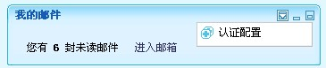
(图示一)

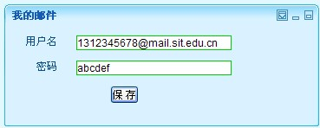
（图示二）

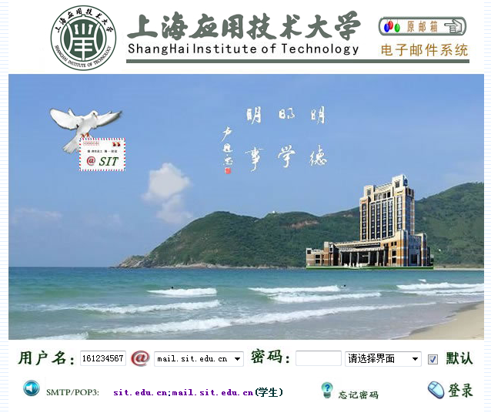
（图示三）

信息化技术中心
二〇一六年八月二十九日

